- Безопасность и экологичность проекта

Лазерное излучение – направленный пучок электромагнитного излучения оптического диапазона, испускаемый техническим устройством оптическим квантовым генератором – лазером.
Лазеры, благодаря своим уникальным свойствам (высокая направленность луча, когерентность, монохроматичность) имеют специфический, сопутствующий только им комплекс опасных и вредных производственных факторов, и, соответственно, требований по обеспечению безопасности. В этом разделе рассматриваются вопросы безопасности при работе с лазерной установкой.

5.1 Анализ опасных и вредных производственных факторов

В процессе эксплуатации лазерной установки на обслуживающий персонал могут воздействовать следующие опасные и вредные факторы [24]:
- шум;
- вибрация;
- высокое напряжение в электрической цепи источника питания, замыкание которой может произойти через тело человека;
- электромагнитное излучение промышленной частоты и радиочастотного диапазона;
- токсические газы и пары от лазерных систем с прокачкой, охлаждающих агентов и др. (при использовании газового лазера с нелинейно-оптическим преобразователем);
- опасности, связанные с разрушением или взрывом элементов лазерной установки;
- повышенная температура поверхностей лазерной установки;
- продукты взаимодействия лазерного излучения с материалами, на которые оно может воздействовать;
- сопутствующие ультрафиолетовое, видимое и инфракрасное излучения от плазменного факела и материалов, на которые может воздействовать лазерное изучение;
- прямое, отраженное и рассеянное лазерное излучение.
Существует также возможность взрывов и пожаров при попадании лазерного излучения на горючие материалы.
Рассмотрим некоторые из этих факторов подробнее [21].
- Лазерное излучение. Основную опасность лазерное излучение представляет при воздействии на органы зрения. Повреждение глаз может произойти в результате действия как прямого, так и отраженного излучения. Облучение прямым лазерным излучением возможно лишь при грубом нарушении правил техники безопасности.
- Выраженность этого фактора опасности определяется плотностью энергии (мощности) излучения лазера, длиной волны, условиями его использования и режимом работы (импульсный, непрерывный). Лазерное излучение является определяющим при оценке степени безопасности технологических процессов при использовании лазерных установок.
- Электромагнитные поля. Неблагоприятными факторами могут явиться также электромагнитные поля высоких, ультравысоких и сверхвысоких частот, возникающие от сборочных единиц лазерных установок (в первую очередь это электровакуумные части лазеров и трансформаторы) и воздействующие на организм в целом. Средствами защиты от воздействия электромагнитного излучения являются ослабляющие экраны, оградительные барьеры, различные предупредительные устройства.
- Сопутствующие ультрафиолетовое, видимое и инфракрасное излучения от плазменного факела и материалов, на которые может воздействовать лазерное излучение. В случае нежелательного взаимодействия мощного лазерного излучения с некоторыми материалами возможно образование высокотемпературной плазмы, которая может явиться источником нейтронного и гамма излучения. Кроме того, не исключена возможность появления мягкого рентгеновского излучения при работе электронной аппаратуры. Степень выраженности этих факторов различна в каждом отдельном случае. В качестве средств защиты можно назвать, например, специализированные экраны, щитки и светофильтры. При образовании ультрафиолетового облучения возрастает концентрация озона и необходима достаточная вентиляция.

Определение класса опасности лазера.

Основными документами, которыми следует руководствоваться при разработке мер обеспечения безопасности работы с лазерными установками, являются ГОСТ 12.1.040-83 «Лазерная безопасность. Общие положения» [26] и «Санитарные нормы и правила устройства и эксплуатации лазеров» № 5804-91 (СанПиН № 5804-91) [23].
Действие лазерных излучений на биологические объекты зависит от мощности излучения и длины волны, а также от характера импульса, частоты следования импульсов, продолжительности облучения, величины облучаемой поверхности, анатомических и функциональных особенностей облучаемых тканей. Лазерные излучения могут вызывать органические изменения непосредственно в облучаемых тканях (первичные биологические эффекты) и изменения, возникающие в организме в ответ на облучение (вторичные биологические эффекты).
В соответствии с нормативными документами [25] по способности излучения вызывать повреждения глаз и кожи лазеры подразделяют на четыре класса:
1-й класс — выходное излучение лазеров не представляет опасности для глаз и кожи;
2-й класс — эксплуатация лазеров связана с опасностью воздействия прямого и зеркально отраженного излучения только на глаза;
3-й класс — существует опасность воздействия на глаза прямого, зеркально и диффузно отраженного излучения на расстоянии 10см от диффузно отражающей поверхности, а также прямого и зеркально отраженного излучения на кожу;
4-й класс — существует опасность воздействия на кожу на расстоянии 10см от диффузно отражающей поверхности.
Различают четыре диапазона спектра излучения лазеров:
ультрафиолетовый (УФ) с длиной волны 0,2...0,4 мкм; видимый с длиной волны 0,4...0,75 мкм; ближний инфракрасный (ИК) с длиной волны 0,75...1,4 мкм; дальний инфракрасный (ИК) с длиной волны 1,4...20 мкм.
Класс опасности лазера в каждом диапазоне спектра излучения
определяют по индивидуальной методике.
Рассчитаем [25] класс опасности излучения лазерной системы DL 10 производства IPG photonics Corporation, содержащей промышленный полупроводниковый лазер,. Этот лазер будет работать в режиме, соответствующем следующим параметрам выходного излучения:
длина волны λ = 0,98 мкм;
максимальная средняя мощность излучения P_{ср} = 10 Вт;
длительность одного импульса τ_{и} = 50·10⁻⁶ с;
частота повторения импульсов f = 35 кГц;
радиус излучения пучка r = 0,5 мм.

Излучение данного лазера лежит в ближнем инфракрасном диапазоне.
Вычислим безразмерный параметр
(5.1)

где P—энергия, генерируемая за время однократного воздействия, Дж
( Р≈0,1 Дж);
H_{k}—предельно допустимыйдуровень (ПДУ) энергетической экспозиции кожи, Дж/см². H_{к}=2,5∙10⁻⁴ Дж/см² [25].
K₁ – коэффициент, зависящий от частоты повторения импуль-
сов и длительности серии импульсов (К₁=10⁴) [25].
r – радиус пучка

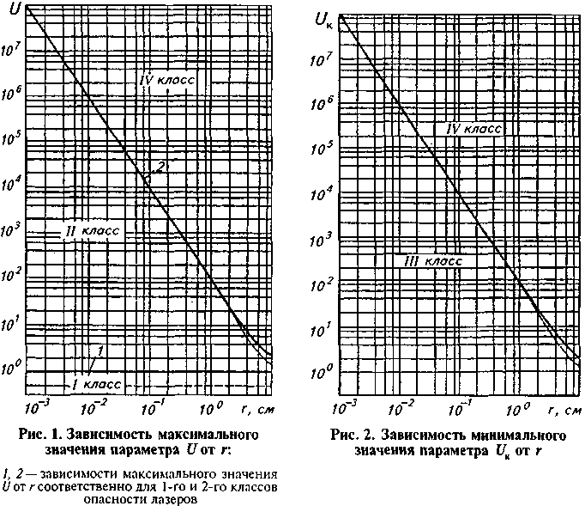

Рис. 5.1. Зависимость минимального параметра U_{k} от r

С помощью графика (рис. 5.1) определяем, что выбранный лазер не принадлежит к 4-му классу опасности. Далее его принадлежность к последующим классам определяют с учетом первичных U_{n} биологических эффектов. Вычислим безразмерный параметр U_{n}:

(5.2)

где H₁, — ПДУ энергетической экспозиции на роговице глаза в зависимости от длительности импульса и длины волны излучения, Дж/см² (H₁=1∙10⁻²) [25].
К₂ —поправочный коэффициент на частоту повторения импульсов и длительность воздействия серии импульсов (K₂=10²) [25].

По графику на рис. 5.2 определим класс лазера с учетом первичных биологических эффектов.

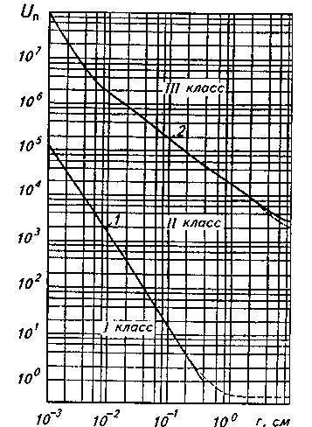
Рис. 5.2 Зависимость максимального параметра U_{п} от r
Так как излучение лазера лежит в ближнем инфракрасном диапазоне учитывать вторичные биологические эффекты нет необходимости.
Таким образом исследуемый лазер относится к 2-му классу опасности.
В таблице 5.1 показана ориентировочная связь наличия опасных и вредных факторов, сопутствующих работе лазерных изделий, с классом лазера в соответствии с ГОСТ 12.1.040-83 «Лазерная безопасность. Общие положения» [26].
Таблица 5.1
Опасные и вредные производственные факторы,
ожидаемые при эксплуатации лазеров различных классов
Опасные и вредные  производственные факторы | Класс лазера
Опасные и вредные  производственные факторы | I | II | III | IV
Лазерное излучение:  прямое, зеркально отраженное | - | + | + | +
диффузно отраженное | - | - | + | +
Повышенное напряжение | -(+) | + | + | +
Повышенная запыленность и загазованность воздуха рабочей зоны | - | - | -(+) | +
Повышенный уровень ультрафиолетовой радиации | - | - | -(+) | +
Повышенная яркость света | - | - | -(+) | +
Повышенный уровень шума и вибрации | - | - | -(+) | +
Повышенный уровень ионизирующих излучений | - | - | - | +
Повышенный уровень электромагнитных полей ВЧ- и СВЧ-диапазонов | - | - | - | -(+)
Повышенный уровень инфракрасной радиации | - | - | -(+) | +
Повышенная температура поверхностей оборудования | - | - | -(+) | +
Химические опасные и вредные факторы | - | - | -(+) | +
Примечание: + имеют место всегда; - отсутствуют; -(+) наличие зависит от конкретных технических характеристик лазера и условий его эксплуатации.

  - Определение границ лазерной опасной зоны

Лазерно-опасная зона (ЛОЗ) — часть пространства, в пределах которого уровень лазерного излучения превышает ПДУ [24].
Зоной, где неблагоприятное воздействие лазерного излучения на человеческий организм наиболее выражено, является помещение, в котором располагается лазерная установка.
Для расчета границы ЛОЗ при воздействии излучения ближнего ИК-диапазона спектра на глаз вводят безразмерный параметр U_{р}, равный:
$U_{p}=\frac{r_{3}^{2}}{0,\text{16}}U_{п},$ (5.3)

где r_{з} — радиус зрачка глаза, см;
U_{п} — безразмерный параметр, вычисляемый по формуле (6.2).
Примем значение r_{з} = 0,7 см (диаметр зрачка, соответствующий темновой адаптации глаза).

Т.к. полученное значение U_{р} < 4·10⁶ но при этом > 2·10⁴, будем производить расчет по формуле:
$R(θ)=5⋅{\text{10}}^{−4}⋅r⋅U_{p}⋅\sqrt{\text{cos}(θ),}$ (5.4)

где θ – угол между нормалью к поверхности источника и направлением на рассматриваемую точку пространства.

Учитывая, что cos(θ) = cos(-θ), произведем расчеты:
Построим график в полярных координатах, отображающий лазерную опасную зону (рис. 5.3)

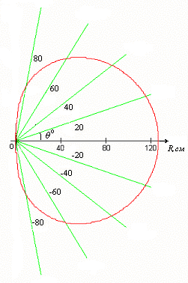
Рис. 6.3. Лазерная опасная зона

  - Средства защиты от лазерного излучения

Средства защиты [25] должны снижать уровни лазерного излучения, действующего на человека, до величин ниже ПДУ. Они не должны уменьшать эффективность технологического процесса и работоспособность человека. Их защитные характеристики должны оставаться неизменными в течение установленного срока эксплуатации. Выбор средства защиты в каждом конкретном случае осуществляется с учетом требований безопасности для данного процесса.
Средства индивидуальной защиты (СИЗ) от лазерного излучения включают специальные противолазерные очки, щитки, маски, технологические халаты и перчатки. СИЗ должны соответствовать требованиям ГОСТ 12.4.011-89 «Средства защиты работающих. Общие требования и классификация».
СКЗ должны соответствовать требованиям ГОСТ 12.4.011-89 «Средства защиты работающих. Общие требования и классификация» и ГОСТ 12.2.049-80 «Оборудование производственное. Общие эргономические требования» [31]. Применительно к рассматриваемой лазерной установке СКЗ – это оградительное устройство (защитный кожух или экран), экранирующее пучок излучения. Экраны и ограждения изготавливают из материалов с наименьшим коэффициентом отражения, имеющих повышенную огнестойкость и не выделяющих токсических веществ при воздействии на них лазерного излучения.
Обязательным можно считать наличие дистанционного управления лазером. В конструкции всех рассмотренных промышленных полупроводниковых лазеров предусмотрено дистанционное управление через компьютерный интерфейс RS-232. Пульт управления располагается так, чтобы при регулировке и работе не происходило облучения персонала лазерным излучением.
Для предотвращения доступа посторонних лиц на дверях лабораторного помещения устанавливается кодовый замок.
В таблице 5.2 представлены сводные данные по проведению защитных мероприятий при работе с лазерами различного класса опасности.

Таблица 5.2

Средства защиты от лазерного излучения

Содержание | Класс лазера |  |  |  | Примечания
Содержание | I | II | III | IV | Примечания
1. Оградительные устройства (кожухи, экраны и т.д.) | - | -(+) | + | + | Должны снижать уровни опасных и вредных производственных факторов до безопасных значений
2. Дистанционное управление | - | - | + | + | Применять всюду, где возможно
3. Устройство сигнализации (ясно воспринимаемый световой или звуковой сигнал) | - | -(+) | + | + | Для лазеров видимого диапазона спектра. Для лазеров Уф- диапазона спектра. Для лазеров ИК-диапазона спектра
4. Маркировка знаком лазерной опасности | - | + | + | + | Лазеры, лазерные установки, зона прохождения луча, граница ЛОЗ
5. Кодовый замок | - | - | + | + | На дверях помещений, на пульте управления; код знают лишь лица, непосредственно работающие на данной установке
6. Защитные очки, снижающие уровень диффузного излучения на роговице глаза до ПДУ | - | + | ++ | ++ | При времени воздействия больше 0,25 с. Всегда, когда средства коллективной защиты не обеспечивают безопасные условия труда
7. Защитные запоры оградительного устройства или его частей | - | + | + | + | Необходимы в тех случаях, когда при снятии оградительного устройства или его частей возможно воздействие излучения с уровнями больше ПДУ
8. Защитная одежда | - | - | - | + | При соответствующей опасности
9. Котировочные очки (снижающие уровень коллимированного излучения на роговице глаза ДО ПДУ) | - | + | + | + | Ограничено, при выполнении юстировки, наладки и ремонтно-профилактических работ

На дверях лабораторного помещения, где проводятся работы с лазером, и внутри этого помещения в местах работы с лазером, устанавливаются предупреждающие знаки согласно ГОСТ 12.4.026-76 «Цвета сигнальные и знаки безопасности» [29] (рис 5.4).

Рис. 5.4. Предупреждающий знак лазерной опасности и пояснительный знак (внутренний цвет знаков: желтый)

Сами лазерные изделия II-IV класса в соответствии с СанПиН № 5804-91 [23] маркируются предупреждающим знаком и пояснительным знаком (см. рис.6.4) с надписью вида:
Невидимое лазерное излучение
Избегайте облучения глаз и кожи прямым и рассеянным излучением
Лазерное изделие класса IV
У апертуры, через которую испускается излучение, устанавливается пояснительный знак с надписью:
Лазерная апертура
Панель защитного корпуса (кожуха), при снятии или смещении которой возможен доступ к лазерному излучению, маркируется пояснительным знаком с надписью:
Внимание! При открывании – лазерное излучение

  - Выводы

В данном разделе проанализированы опасные и вредные производственные факторы, которые могут возникнуть в процессе эксплуатации лазерных установок. Наиболее опасным из них является лазерное излучение. Сильнее всего этот фактор проявляется, если для накачки используется газовый лазер с нелинейно-оптическим преобразователем или промышленный полупроводниковый лазер.
В рамках проделанной работы был определен класс опасности промышленного полупроводникового лазера лазерной системы DL 10 производства IPG photonics Corporation. Для оценки влияния диффузионно-отраженного лазерного излучения построена схема границ ЛОЗ.
Предложен ряд мер по обеспечению безопасности при работе с лазерной установкой.

